The Blue Coat School French A Level Year 11 Bridging Material – part 3:
Getting September ready

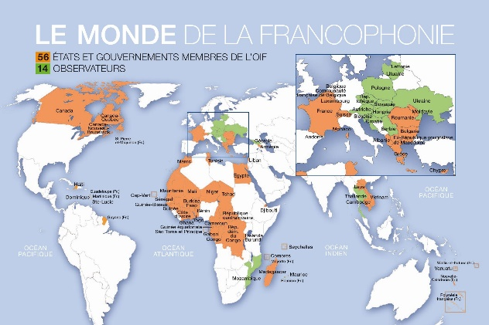

- Get to know your A level!
You will be following the Eduqas A level French specification. Here are the themes we will cover – the top two themes are what we cover in Year 12, so if you just do AS these are the themes you will do.
Content
Have a read through the themes:
As well as these themes, we also study the film Intouchables in Y12 and the novel No et Moi in Y13.

Assessment
Assessment is in 3 parts whether you do AS or A level:
- Speaking
- Listening, Reading & Translation into English
- Writing – Translation into French, essay about film, essay about book (A level only)

Now have a look at the course online:
https://www.eduqas.co.uk/qualifications/french-as-a-level/#tab_overview
Have a read of the specification and a look at the website.
Now follow the link below to do some interactive translation activities about relationships – there are three paragraphs to translate (click on suivant when you’ve finished the first). Note down any new vocab and bring it with you when you start in September.
http://resource.download.wjec.co.uk.s3.amazonaws.com/vtc/2016-17/16-17_02-1/_eng/french/theme01/theme1a-families/families-translation-fr-eng.html

- Now let’s look at the film you will study in Year 12 – you’ll love it!
Click on this link to view the trailer (la bande-annonce) for Intouchables :
https://www.youtube.com/watch?v=0RqDiYnFxTk
Now work through all the activities below – remember to bring all your answers with you in September
1.a Cochez ( ) les cinq phrases correctes.
- Driss, l’assistant à domicile, est le seul employé de Philippe.
- Philippe vient d’un milieu pauvre.
- Il paraît que Driss n’a pas l’habitude de soigner les personnes handicapées.
- Il est clair que les deux hommes se détestent.
- Cette bande-annonce nous donne l’impression que Driss est content de son nouvel emploi.
- Il s’agit d’une histoire racontée avec beaucoup d’humour.
- Les rapports entre Driss et Philippe sont mauvais.
- Grâce à son nouvel assistant, Philippe s’amuse bien.
- Il paraît que Driss enseigne Philippe à marcher.
- Dans beaucoup de clips, Philippe et Driss sont en train de pleurer.
- Philippe redécouvre les plaisirs de sa jeunesse par exemple, la neige, la vitesse et le parapente.
- On ne peut pas faire du parapente si on est handicapé.

1.b Corrigez les phrases de l’activité 1 qui ne sont pas correctes.

2. Philippe (le monsieur riche) ou Driss (l’aide à domicile) ou les deux?
Écrivez D, P ou DP

Qui …….
1 cherche un emploi ?
2 n’a pas d’emploi ?
3 habite une grande maison de luxe ?
4 offre un travail pour une période d’essai d’un mois ?
5 n’a pas de sensation presque partout sur le corps?
6 est fasciné par l’absence de douleur ressentie par l’autre ?
7 aime les voitures de sport ?
8 fait du parapente ?
9 apprécie son nouveau mode de vie luxueux ?
10 retrouve le bonheur et un sentiment de liberté ?
11 fume dans la baignoire?
12 a un goût pour la vitesse et l’aventure ?

3. Qui dit (dans la 1^{ière} partie de la bande-annonce) ….. ? Relie les phrases anglaises et françaises puis écrivez D ou P

- <<Vous pensez que vous seriez capable de travailler? >>  - <<Je parie que vous ne tiendrez pas deux semaines>>  - <<Vous avez fini de jouer, non?>>  - <<Vous ne sentez rien du tout là?>>  - <<Et la jupe, elle est où?>> | 1 b P  2  3  4  5
a) Don’t you feel anything at all there ?
b) Do you think you would be able to work ?
c) And where’s the skirt ?
d) Have you finished playing ?
e) I bet you won’t last two weeks.

4. Pourquoi Philippe et Driss s’entendent-ils bien ? Cochez ( ) les trois bonnes réponses :
- Ils ont tous les deux un goût pour l’aventure
- Ils aiment bien prendre un bain en écoutant de la musique.
- Ils sont tous les deux handicapés.
- Ils aiment la vitesse et les voitures puissantes.
- Ils veulent être traités sans pitié et sans discrimination.
- Ils aiment se moquer des autres.

5. Read the following text in French and then correct the mistakes in the translation below.
Dans le film, il s’agit d’une amitié particulière. Il nous montre une rencontre de deux milieux sociaux. Les deux personnages principaux représentent deux modes de vie qui sont, à première vue, totalement opposés. Au cours du film, il devient pourtant évident que grâce à l’amitié, l’humour et la compréhension, ces divisions peuvent être surmontées. Ce film porte un regard rafraîchissant et drôle sur la vie d’une personne handicapée. Il nous enseigne que la tolérance permet de vaincre toutes sortes de préjugés.

- This film deals with a special hatred.
- It shows us a battle between two social backgrounds.
- The two main characters represent two lifestyles which, at first sight, are totally similar.
- During the course of the film however, it becomes clear that, thanks to warfare hatred and fighting, these divisions can be overcome.
- The film takes a bitter and twisted look at the life of a disabled person.
- It teaches us that intolerance can help to overcome all kinds of prejudice.

6. Remplissez la grille en vous référant à l’activité 5
FRANÇAIS | ANGLAIS |  | FRANÇAIS | ANGLAIS
une amitié | …………. |  | grâce à | ………………..
………………… | special, individual, unique |  | la ………………….. | understanding
le milieu | ………………… |  | enseigner | to ………………
un ………………  ………………………………… | main character |  | surmonter | to ………………..
un ……………………… | a way of life |  | v……………… | to conquer
le …………………… | prejudice |  | ………………….. | refreshing

7. Grammaire ce (cet), cette, ces ?
this character = …….. personnage (m s)  this film = …….. film (m s)  this job = ………….. emploi (m s) (!)  this appartment = ………… apartement (m s) (!)  this house = maison (f s) | this way of life = …. mode de vie (m s)  these prejudices = ……. préjugés (m pl)  these cars = ……… voitures ( f pl)  these people = ……… personnes (f pl)  this division = ………… division (f s)

- Keep up with all that essential vocabulary!
Miss Cockroft has set up a Memrise key vocab challenge group for you! Follow the link so we can track your progress before September (you’ll need to set up a Memrise account if you don’t already have one but it’s easy to do): https://www.memrise.com/group/409384/
The minimum number of points to score is 20,000 (this is around 1 hour 15 mins of work). Good luck! The winner on the leaderboard will receive a prize when we see you!

